学信网打印注册备案表流程
1、登录中国高等教育学生信息网（学信网）
网址： http://www.chsi.com.cn/
2、点击网站首页右部“学信档案”中的“登录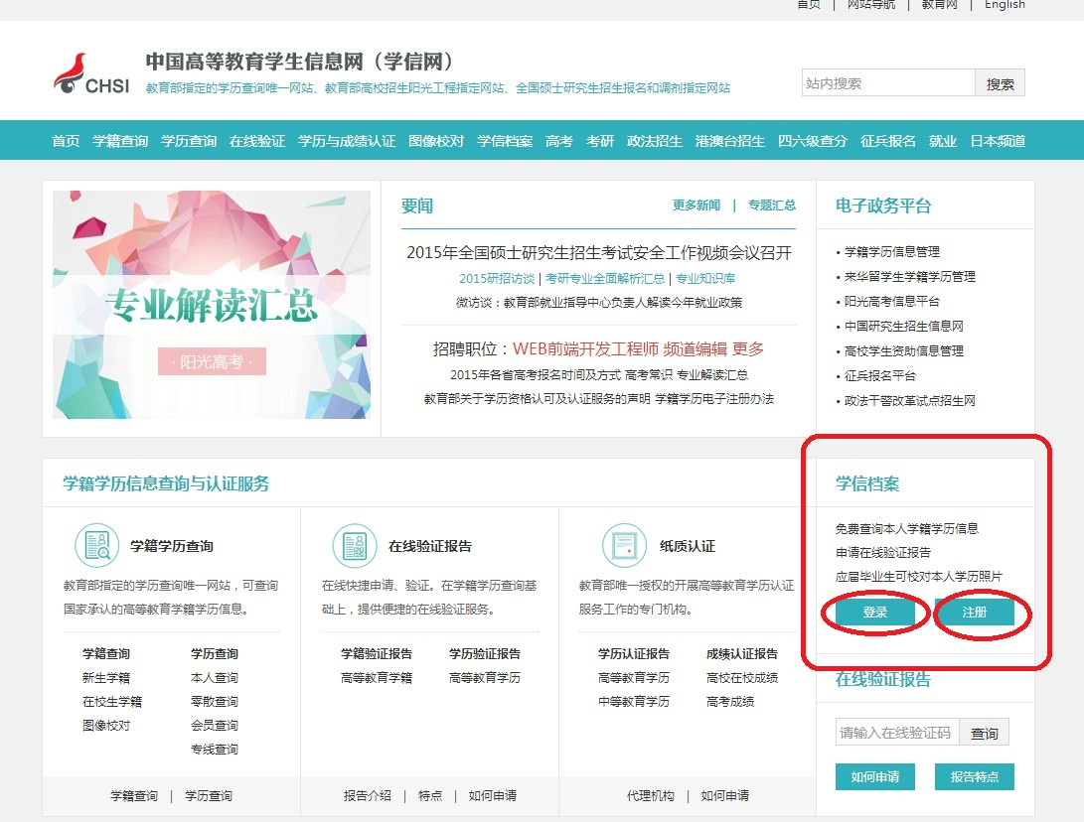
（1）首次登录学信网的考生，请点击“注册”按钮，填写本人真实信息，完成注册。
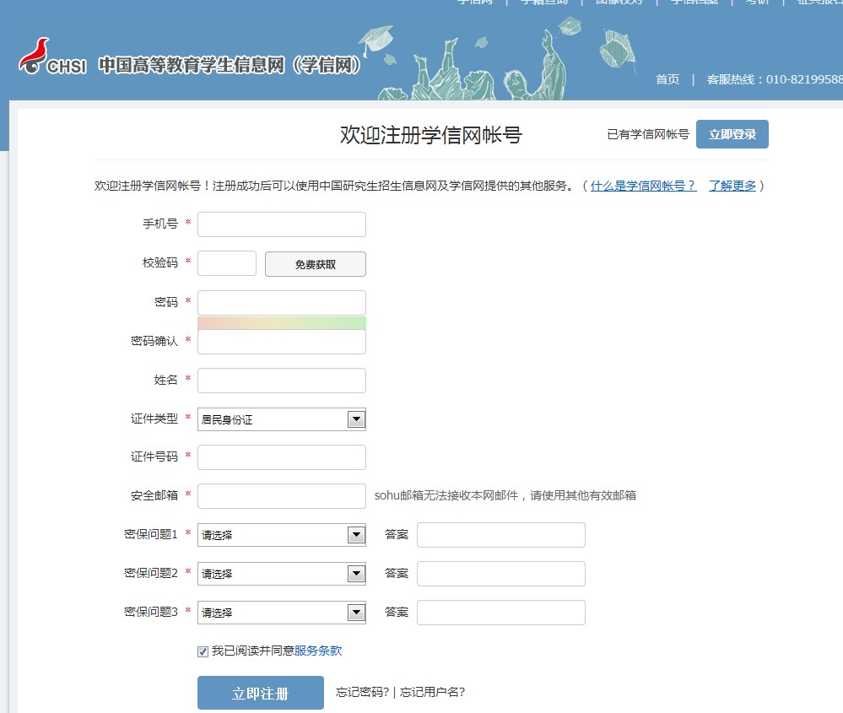
（2）已注册考生，填写用户名和密码，进行“登录”。
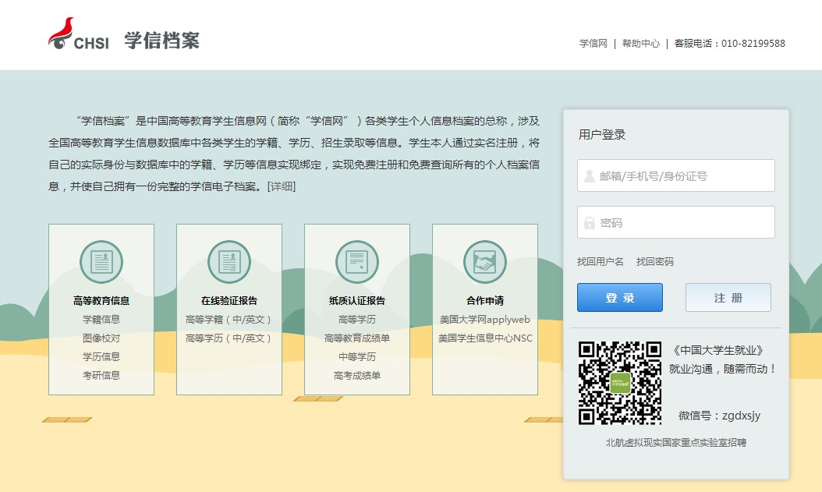

3、登录后，点击右侧“高等教育”栏目中的“学历信息”，即可在网页中查看到本人的专科或本科学历信息。
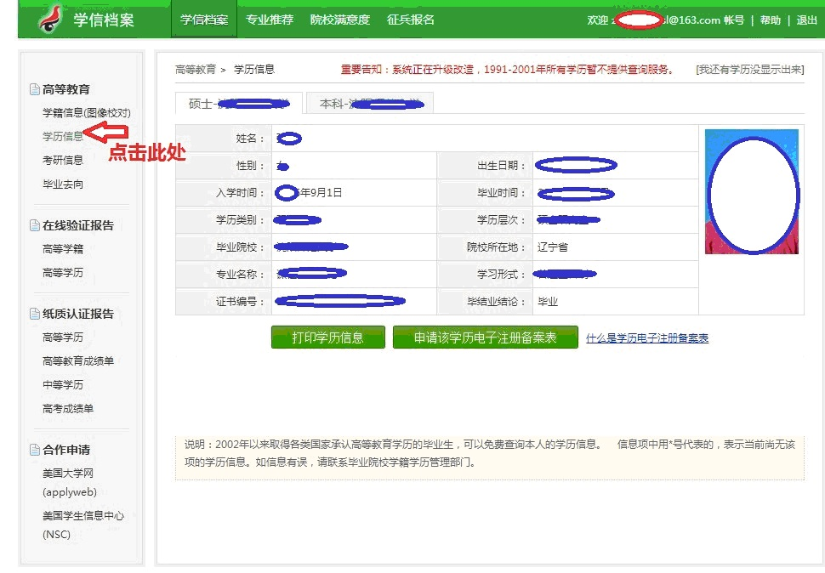

4、选择对应的专科或本科学历信息，然后点击“打印电子注册备案表”按钮。此表需付费打印，收费标准为2元/月，即考生交费2元后，可在一个月内不限次数打印此表。
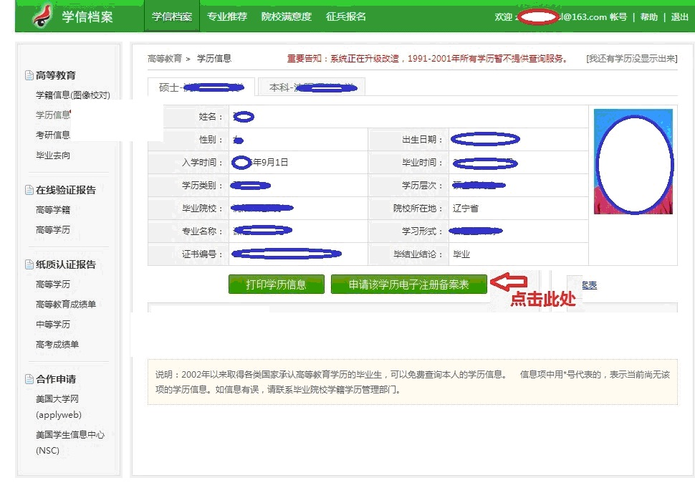

5、点击“打印电子注册备案表”按钮后，弹出如下界面，考生根据个人情况，选择付费方式。
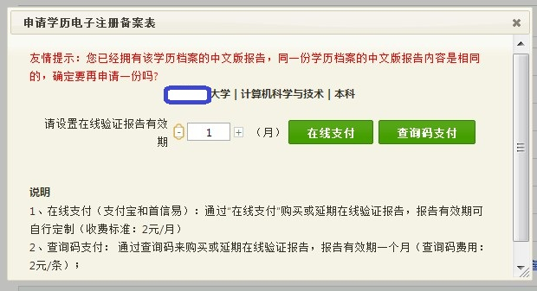
6、支付完成后，在“学历信息”下部，出现“该学历电子注册备案表”栏目，点击后面的“查看”按钮。
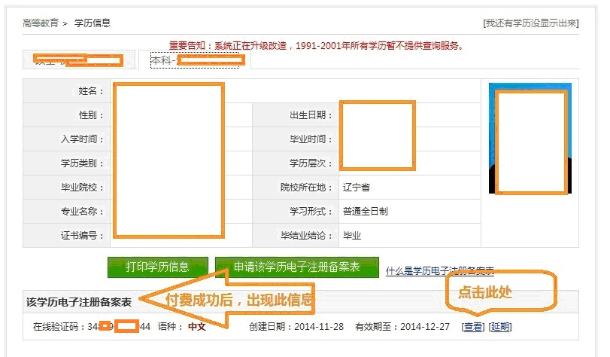
7、点击“查看”后，出现“电子注册本案表”，打印即可。
